『我們不要靠爸靠母』～ 自立生活大遊行

壹、活動緣起：
隨著台灣社會高度發展，人權意識抬頭，主權在民的思想日益深耕，我們認為身心障礙者所面臨之困境，如無障礙不足、就業、就學遭受環境歧視，人力支持缺乏、經濟安全趨於弱勢，是政府施政時應考量的重大民生議題。
2011年2月在社團法人台北市新活力自立生活協會（以下簡稱本會）推廣及實踐此觀念之時，中華民國殘障聯盟極力推動立法後，內政部公佈「自立生活支持服務試辦辦法」，然而公告內容仍以過去傳統思維由專業人員主導障礙者服務與需求，不僅資源投入甚少，且個人助理人力支持僅有每月六十小時的服務。造成『殘補式』自立生活服務上路，無法真正使身心障礙者透過服務獲得社區居住之自主性。雖多次表達公告內容不足之處，內政部卻始終視而不見；其忽視民意，官僚作風，與「主權在民」之我國立國精神差距甚遠。
我們認為，隨著高齡化社會到來，身心障礙者早已突破百萬之眾，多數身心障礙者需求處境受到政府漠視，甚至認為照顧身心障礙者的責任，是落在父母、子女、家屬身上，使得身心障礙者在家庭中，長期擔負「家族之負擔」的罪名，導致許多身心障礙者長期仰賴日益年邁父母，家庭經濟困頓，其家屬照顧壓力日增。
我們主張，身心障礙者不想，也無須「靠爸靠母」，只要改善環境，提高社會支持措施，身心障礙者也能「自立生活」。然政府思維，認為大興土木，建造機構，是解決障礙者照顧唯一途徑。造成身心障礙者僅有被送進安養機構一途，缺乏完整獨立的自主人生，政府卸責，難辭其咎。
經由本次遊行，我們強力主張「無論多麼重度的障礙者，都有回歸社會之可能性」，只要政府開源節流，建立公平稅制，富者增稅、平民減稅、弱勢免稅，藉此提高政府社福預算，減少貧富差距，提高我國人權立國之軟實力，才是國家永續發展的重點。
因此，本會具體主張如下：
一、內政部之「自立生活支持服務計畫」，應參考民間版本並聽取障礙者意見，沒有障礙者的參與，就不要為障礙者決定。
二、一天有24小時，一個月有720小時，若依現行規定個人助理服務一個月最多只有60小時的補助，完全無法讓障礙者多元發展、自主生活，應去除補助時數上限，依身心障礙者實際需求給予服務。
三、政府補助居家服務員薪資每小時180元、視力協助員每小時160元、職場個人助理每小時160元，唯獨個人助理勞動條件未受重視與保障，依內政部規定每小時僅時薪120元，無法確保服務品質及服務人員勞動權利。應提高個人助理各項勞動條件，以吸引更多人從事協助身心障礙者的工作。
四、身心障礙者與所有人相同，二十歲即為成年，而非原生家庭之附屬物，請將身心障礙者視為獨立個體，服務及資源提供不應以家戶為單位，其計算方式應與父母或親屬脫勾，保障其人格及合法權益。
五、發揮聯合國人權公約精神，保障身心障礙者各項權益，諸如經濟安全、社會住宅、無障礙設施，並落實身心障礙者權益保障法。

如果您認同這次的遊行訴求，請與本會聯絡或10月14日下午一點於台北市政府正前方（市府路）集合。我們將經由經忠孝東路，至內政部徐州路前抗議，表達訴求。

貳、主辦單位：社團法人台北市新活力自立生活協會
合辦單位：台灣自立生活聯盟 籌備會
參、聯絡電話：（02）2788-6455 傳真：（02）2788-0093
活動總召：0987-737-230莊先生 0922-190-878蔡小姐
肆、本會網址：http://www.vitality.org.tw/ 電子信箱：info@vitality.org.tw
臉書串連：http://www.facebook.com/events/371244199618863/
伍、集合地點：2012年10月14日下午一點 台北市政府正前方（市府路）集合
陸、邀請對象：全台各地自立生活協會（籌備會）、
其他對自立生活議題有興趣之身心障礙者、團體、社會人士、媒體
柒、注意事項：
一、如遇颱風、地震、水災等重大天然災害，人力不可抗拒等因素，本活動有可能取消或擇期，敬請留意本會訊息。
二、請參與者攜帶必須之個人用品，如：雨具、衛生紙、飲水、輪椅充電器、輔具等。
捌、活動流程與遊行路線地圖：從臺北市信義區市府路（台北市政府前）經忠孝東路 至台北市中正區徐州路（內政部前）（約5.6公里，步行約三～四小時左右）至內政部前靜坐
『我們不要靠爸靠母』大遊行 流程
時間 | 內容
13：00～13：30 | 台北市政府正前方（市府路）集合
13：30～14：00 | 主辦單位宣示、說明訴求
14：00～18：00 | 遊行經忠孝東路 至內政部（呼口號）
18：00 ∞ | 向內政部遞交陳情書、發表宣言、靜坐

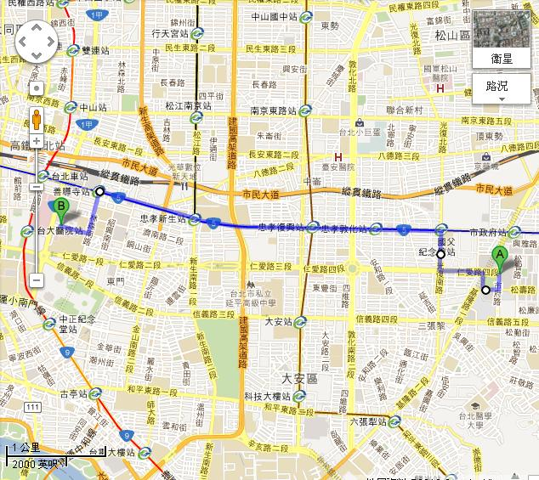

備註：線條為遊行路線

